МУ «Отдел образования Ножай-Юртовского муниципального района»

**Муниципальное бюджетное общеобразовательное учреждение**

**«СРЕДНЯЯ ОБЩЕОБРАЗОВАТЕЛЬНАЯ ШКОЛА С.БЕНОЙ ИМ. С.А.АХМАДОВА» (МБОУ «СОШ с.Беной им.С.А.Ахмадова»)**

МУ «Нажин- Юьртан муниципальни кIоштан дешаран дакьа»

**Муниципальни бюджетни юкъарадешаран учреждени «БЕНА ЮЬРТАРА**

**АХМАДОВ С.А. ЦIАРАХ ЙОЛУ ЮККЪЕРА ЮКЪАРДЕШАРАН ШКОЛА»**

**(МБЮУ «Бена юьртара Ахмадов С.А. цI. йолу ЮЮШ»)**

**П Р И К А З**

от 02.02.2023 г. № 18/2

с.Беной

* + **введении федеральных основных общеобразовательных программ**
* соответствии с Федеральным законом от 29 декабря 2012 года № 273-ФЗ «Об образовании в Российской Федерации», приказом Министерства просвещения Российской Федерации от 16 ноября 2022 года № 992 «Об утверждении федеральной основной образовательной программы начального общего образования», приказом Министерства просвещения Российской Федерации от 16 ноября 2022 года № 993 «Об утверждении федеральной основной образовательной программы основного общего образования», приказом Министерства просвещения Российской Федерации от 23 ноября 2022 года№ 1014 «Об утверждении федеральной основной образовательной программы основного общего образования» и письмом Министерства просвещения Российской Федерации от 16 января 2023 года № 03-68 «О направлении информации» в целях обеспечения единства образовательного пространства Российской Федерации, приказом Министерства образования и науки Чеченской Республики № 170-п от 31.01.2023г. «О введении федеральных основных общеобразовательных программ» и приказом МУ «Ножай-Юртовский РОО» от 01.02.2023г. №23/1-П «О введении федеральных основных общеобразовательных программ»

**П Р И К А З Ы В А Ю:**

1. С 1 сентября 2023 года в МБОУ «СОШ с.Беной им. С.А.Ахмадова» для обучения по основным общеобразовательным программам, организовать обучение по основным общеобразовательным программам, разработанным в соответствии с федеральными государственными образовательными стандартами и соответствующими общеобразовательными программами (далее -ФООП).

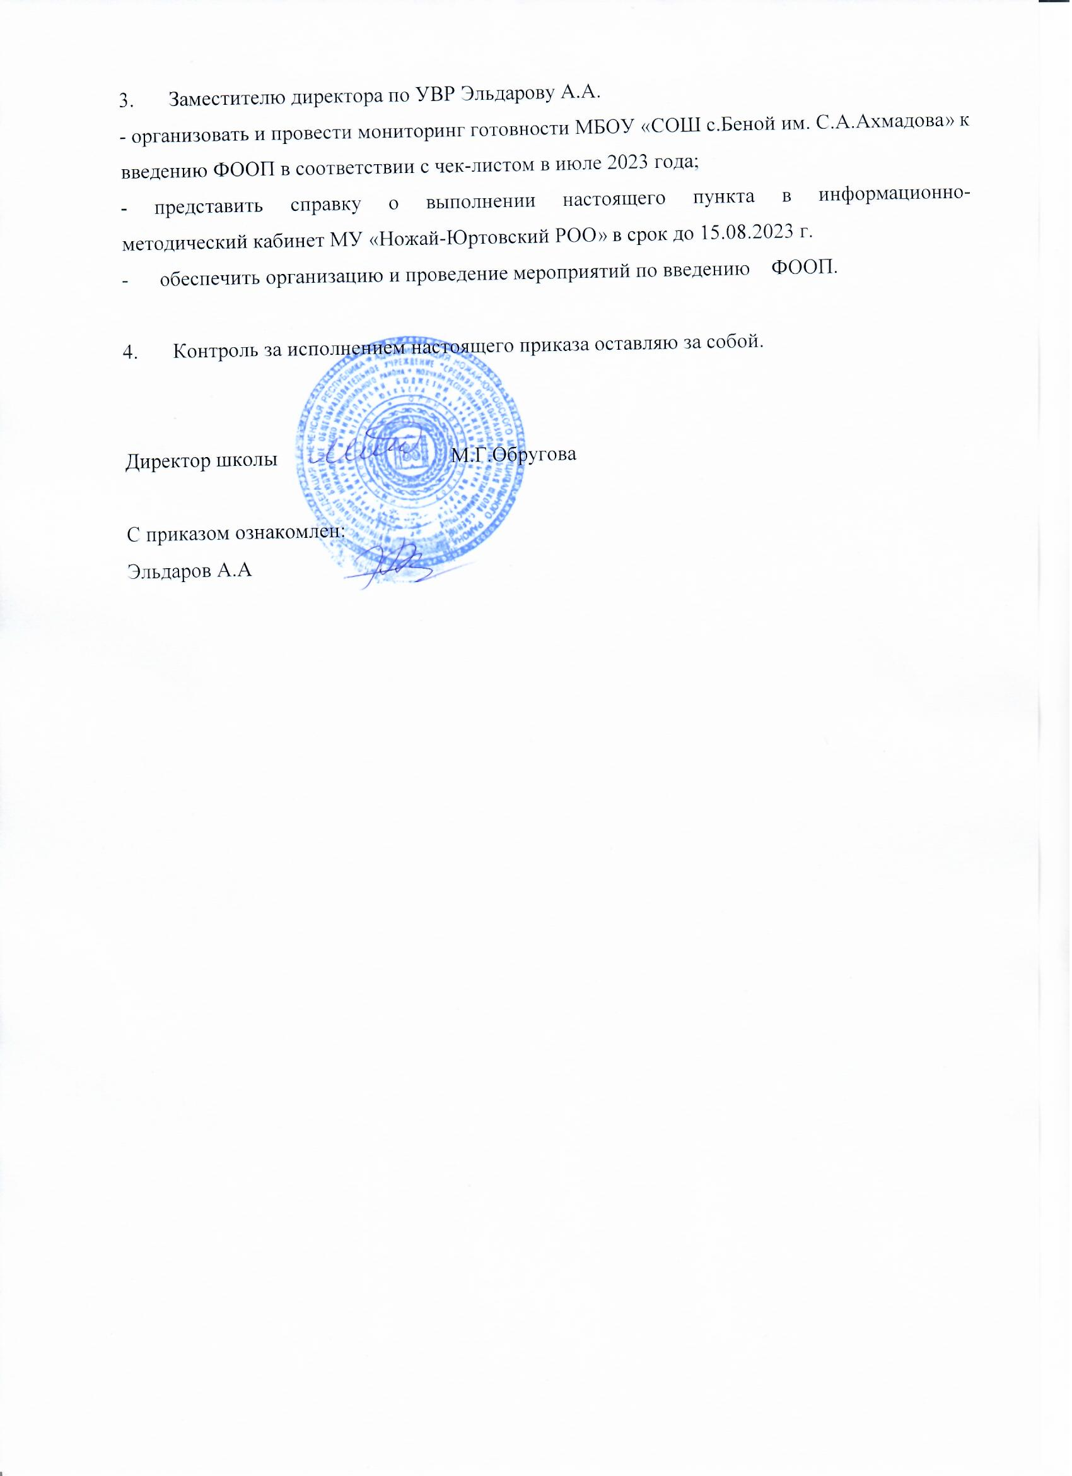

Приложение 1

к приказу №18/2 от 02.02.2023г.

**Чек-лист по подготовке МБОУ «СОШ с.Беной им. С.А. Ахмадова» к введению ФООП**

|  |  |  |  |  |  |  |  |  |  |  |
| --- | --- | --- | --- | --- | --- | --- | --- | --- | --- | --- |
|  | **Мероприятия** | **Сроки** | | **Выполнения показателя** | | **Отметка о выполнения** | | **Ссылка на документ** | **Примечание** | |
|  | **Организационно- управленческое обеспечение** | | | | | | | | | |
| 1.1. | Создать в образовательной организации рабочую группу по проведению основной образовательной программы (далее соответственно- ООП, ФГОС,ФООП) | Февраль 2023г. | | Приказ о создании рабочей группы | |  | |  |  | |
| 1.2. | Провести родительские собрания с целью информирования родителей о ФООП | Февраль 2023г. | | Протоколы родительских собраний | |  | |  |  | |
| 1.3. | Составить перечень учебников для обеспечения реализации ООП в соответствии с ФГОС и ФООП, и новым федеральным перечнем учебников (далее ФПУ) | Февраль-март | | Составлен перечень учебников | |  | |  |  | |
| 1.4. | Организовать изучение потребностей (запросов) обучающихся и родителей (законных представителей) для проектирования  учебных планов начального  общего образования, основного  общего образования и среднего  общего образования (далее  соответственно — НОО, ООО,  СОО) в части, формируемой  участниками образовательных  отношений, и планов  внеурочной деятельности,  определения направления  профильных классов на уровне СОО | Февраль-март  2023 года | | Отчет по  проведенному  анализу изучению  потребностей  обучающихся и  родителей (законных  представителей) | |  | |  |  | |
| 2 | **Нормативно-правовое обеспечение** | | | | | | | | | |
| 2.1, | Разработать приказы,  локальные акты,  регламентирующие  приведение ООП в  соответствие с ФГОС и ФООП | Январь-июль 2023г. | | Утвержденные  приказы, локальные акты | |  | |  | |  |
| 2.3. | Рассмотреть и утвердить  ООП, приведенные в  соответствие с ФГОС и  ФООП, на заседании педагогического совета | до 1  сентября  2023 года | | Утвержденные ООП  НОО, ООП ООО,  ООП СОО  размещены на  официальном сайте  общеобразовательной организации (далее ОО) | |  | |  | |  |
| 3 | **Кадровое обеспечение** | | | | | | | | | |
| 3.1. | Изучить образовательные  потребности и  профессиональные затруднения  педагогических работников 0 0  в условиях введения ФООП | | Февраль-март 2023  года | | Создан банк  дефицитов  педагогических  работников | |  |  | |  |
| 3.2. | Запланировать и организовать  повышение квалификации  педагогических работников по вопросам реализации  ФГОС и ФООП | | Февраль  2023 года | | Составлен план-график повышения  Квалификации педагогических  работников | |  |  | |  |
| 4 | **Методическое обеспечение** | | | | | | | | | |
| 4.1. | Внести в план методической  работы 00 мероприятия по методическому обеспечению введения ФООП | | Февраль  2023 года | | Разработан и  утвержден план методической работы,  обеспечивающий  сопровождение введения ФООП | |  |  | |  |
| 4.2. | Обеспечить  консультационную  методическую поддержку  педагогов по вопросам  реализации федеральных рабочих программ | | В течение  Всего периода | | Консультационная  методическая  поддержка  организована в рамках  деятельности  школьных  методических  объединений, а также  с привлечением  специалистов  муниципальных  методических служб,  ГБУ ДНО «Институт  развития образования Чеченской Республики» | |  |  | |  |
| 5 | **Информационное обеспечение** | | | | | | | | | |
| 5.1. | Провести работу по  информированию участников  образовательных отношений  о ФООП (в том числе  разместить информацию на сайте ОО) | | Февраль-август  2023 года | | На официальном  сайте 00 размещена  информация п  введении ФООП и  проведенных мероприятиях | |  |  | |  |
| 5.2. | Организовать  информирование  родительской общественности  о введении ФООП (в том числе разместить информацию на  сайте ОО) | | Февраль-сентябрь 2023г. | | На официальном  сайте ОО размещена  информация о  введении ФООП и | | проведенных  мероприятиях |  | |  |